**【分层训练】一年级语文下册 第三单元测试卷（培优卷）**

**一、读拼音,写字词。（9分）**

1.gē ge（ ）zhāo hu（ ）大家和 tā（ ）一起去

tīng（ ）李爷爷 jiǎng（ ）故事。

2.hěn（ ）多小朋友在 hé（ ）边的草 dì（ ）上

kuài lè（ ）地游戏。

**二、给加点的字选择正确的读音,画“√”。(8分)**

**招 呼(zāo zhāo) 邻 居 (jū jǖ)**

跳 绳(tào tiào) 一 块 (kài kuài)

**三、查字典，填空。（10分）**

(1)用音序查字法查“音”字，应先查音序( )，再查音节( )，给“音”字组词：( ）.

(2)用音序查字法查“否(fǒu)”字，应先查音序( )。“否”字的意思是( )。

**四、用“\”画掉括号中不正确的字。(10 分)**

(河 可)水 (居 古)住 (玩 完)耍

(讲 进)故事 (踢 提)足球

**五、背一背，填一填，做一做。（10分）**

赠汪伦

[唐]李白

李___乘舟将欲行，

忽闻岸___踏歌声。

桃 ___潭 ___深千____，

及汪伦送___。

这首诗的作者是___代诗人___。古诗写了___(谁)将要远行，

来送他的情景，表现了作者与友人之间深厚的情谊。

1. **照样子，写词语。（6分）**
2. **叽叽喳喳**
3. **很小很小**
4. **静悄悄**

**七、口语交际。（8分）**

**图中的小朋友想请人帮忙，应该怎样说？用“√”画出来。**

**1.**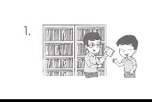

**①( ）就那本，对，快！**

**②( ）把那本书给我！**

**③( )大哥哥，能帮我把高处的那本书拿下来吗？**

**2.** 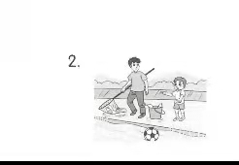

**①( ）快把球给我捞出来！**

**② ( )叔叔，您能帮我把球捞出来吗？**

**③( ）叔叔，你会捞球吗？**

**八、把关于互相帮助的名言工 整地写下来。(10分）**

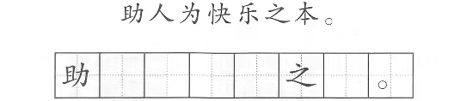

**九、阅读训练。（14分）**

他们走到小河边。小鸭子说:“公鸡弟弟,我到河里捉鱼给你吃。”

小公鸡说:“我也去。”小鸭子说:“不行,不行,你不会游泳,会淹死的!”小公鸡不信,偷偷地跟在小鸭子后面,也下了水。

小鸭子正在水里捉鱼,忽然,听见小公鸡喊救命。他飞快地游到小公鸡身边,让小公鸡坐在自己的背上。小公鸡上了岸,笑着对小鸭子说:“鸭子哥哥,谢谢你。”

1.这一故事讲的是 和 的事。（4分）

2.在朗读“不行,不行,你不会游泳,会淹死的!”一句时,应该用（ ）的语气来读。（2分）

3.从哪些词语可以看出小鸭子在奋力地抢救小公鸡?（4分）

4.你喜欢文中的谁?说一说喜欢的原因。（4分）

**十、看图写话。（15分）**

**仔细看图,说说图上都有谁?发生了什么事?把你看到的,想到的**

**写下来。**

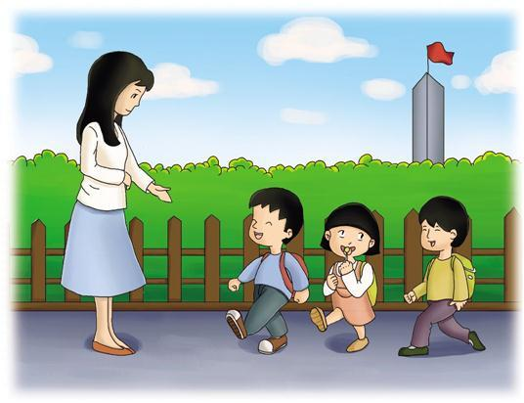

**【 参考答案】**

**一、1.哥哥 招呼 他 听 讲**

**2.很 河 地 快乐**

**二、.zhāo jū tiào kuài**

**三、.(1) Y；yin；音乐**

**(2)F；不**

**四、画去:可 古 完 进 提**

**五、白上花水尺不我情；**

**唐 李白 李白 汪伦。**

**六、1.平平安安 干干净净**

1. **很大很大 很多很多**
2. **悄咪咪 红彤彤**

**七、1.③√2.②√**

**八、人为快乐 本**

**九、1.小鸭子 小公鸡 2.着急**

**3.忽然听见、飞快、背上。**

**4.示例:我喜欢小鸭子,因为小鸭子在看到小公鸡遇到危险时竭**

**尽全力救助**

**十、示例:春天来了,老师带领大家去郊外。郊外的景色真美啊!树绿**

**了,草青了,花儿也长出了小花苞,燕子叽叽地叫着,小朋友开心**

**地笑着。**